保密★考试结束前
之江教育评价2020学年第一学期高一期中联考(2020.11)
地理试题卷考生须知:
- 考试范围:必修一(第1-3章)本试题卷分选择题和非选择题两部分｡全卷共6页,满分100分,考试时间90分钟｡
- 考生答题前,务必将自己的姓名､准考证号用黑色字迹的签字笔或钢笔填写在答题纸上｡

选择题部分
一､ 选择题Ⅰ(本题共20小题,每小题2分,共40分｡每小题列出的四个备选项中只有一个是符合题目要求的,不选､多选､错选均不得分｡)
下表为5•12汶川地震的参数，读表完成1､2题｡
第 1、2 题表

时间 | 2008年5月12日14时28分04秒（北京时间）
震中位置 | 四川阿坝州汶川县(北纬31.01度，东经103.42度)
震源深度 | 14km
震级 | 里氏8.0级
  - •12汶川地震的震源位于
A.地壳 B.软流层 C.上地幔顶部 D.下地幔
2.下列叙述正确的是
A.一次地震就一个烈度，震级8级就是烈度8度
B.地震发生后横波先到达地面，纵波后到达地面
- 纵波使得房屋左右摇晃，横波使得房屋上下颠簸
- 从人们感觉震动到房屋开始倒塌，通常有十几秒钟的时间间隔
据报道,科学家预计2022年太阳活动将达到史无前例的高峰期。据此,完成3、4题。
- 太阳辐射是
A.地球大气运动的主要动力 B.地球上产生磁暴现象的主要原因
C.地球内部能量的主要来源 D.地球上产生极光现象的主要原因
4.下列有关太阳活动的叙述不．正确是
- 太阳活动可对地球电离层产生影响
- 太阳黑子增多直接影响地球的磁场
C.黑子出现在太阳光球层
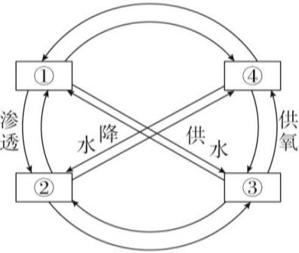D.日珥出现在太阳色球层
第 5、6 题图
“一滴水从波涛汹涌的大海，化为天上的白云，再到漫天的大雪， 使地面银装素裹，融化后渗入地下，被植物的根系吸收。”右图为地球圈层间的物质交换示意图。读图，完成5、6题。
5.材料描述的现象主要体现了哪个圈层的变化
A.大气圈 B.水圈
C.岩石圈 D.生物圈
6.图示圈层①②③④依次为
A.水圈、岩石圈、生物圈、大气圈
B.水圈、生物圈、岩石圈、大气圈
C.生物圈、水圈、岩石圈、大气圈
D.岩石圈、生物圈、水圈、大气圈
人类对太阳及其活动的探测从未停歇。美国帕克号太阳探测器于2018年8月升空，是人类第一个飞入太阳日冕层的飞行器。下图为帕克太阳探测器部分轨道示意图。读图,完成7、8题。
- 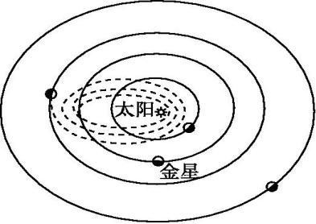帕克探测器观测到的太阳大气层从内到外依次是
第 7、8 题图
A. 日冕层 色球层 光球层 B. 日珥层 色球层 光球层
C. 光球层 日珥层 色球层 D. 光球层 色球层 日冕层
- 与地球相比，金星不．利．于．生命存在的主要原因是
A.表层温度高
- 肥沃的土壤
- 与太阳距离太远
D.稳定的太阳光照
下图为美国亚利桑那州荒野沙漠中的神秘“石浪”。层层累积的岩石形成于距今1.9亿年前(中生代)， 顺着纹路触摸，仿佛可以感受到亿万年前沙暴的精心设计和雕刻。完成9、10题。
- 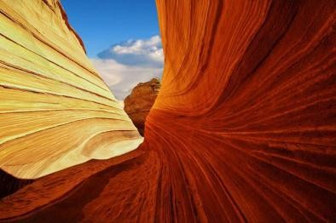构成“石浪”的岩石形成时，地球上生物发展到了
第 9、10 题图
A.蕨类植物时代
B.海生藻类时代
C.鱼形动物时代
D.爬行动物时代
- “雕刻”出“石浪”的主要作用可能是
A.风力侵蚀
B.海水侵蚀
C.流水侵蚀
D.冰川侵蚀
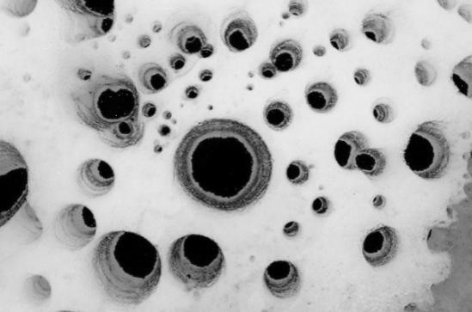图1为格陵兰冰原景观图。黑色部分为直径几厘米到几米的融冰池，融冰池里的水为液态。它的形成与南部大陆农业的过度开垦、工业化产生的固体悬浮颗粒密切相关。图2为对流层大气受热过程示意图。读图，完成11、12题。
第 11、12 题图 1
大气上界
②大气反射
太
阳辐射
大气
③大气吸收
④大气逆辐射
地面辐射
①地面反射
地球表面
地面吸收
第 11、12 题图 2
- 与融冰池的形成直接相关的大气热力作用环节为
A.① B.② C.③ D.④ 12.发生雾霾现象时，大气能见度变差的原因与下列有关的是
A.①增强 B.②增强 C.③增强 D.④增强
2017年10月4日中秋之夜，我国云南省大理、丽江等地出现“火流星”照亮夜空的奇观。据卫星观测， 该小行星因摩擦生热引发爆炸的高度只有37千米，很可能有未燃尽的陨石落到地面。据此，完成13、14题。

- 小行星爆炸发生在
A.对流层 B.平流层 C.高层大气 D.大气层以外
14.上题所指大气层的气温
A.随高度的逐渐增加而递减 B.随高度逐渐增加而上升
C.因臭氧吸收红外线而升高 D.达到大气温度的极大值
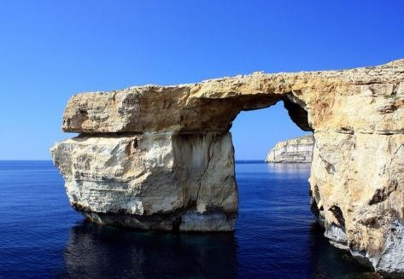下图“蓝窗”是地中海中马耳他戈佐岛最为著名的景点,位于悬崖的尽头,是一个由石灰岩形成的天然拱门。透过拱门,游人可以看到海天一色的壮观景色。但该景观已于2017年3月8日上午坍塌。完成15、16题。
第 15、16 题图
- “蓝窗”的形成过程中A.海水沉积起主导作用B.风力侵蚀起主导作用C.海水侵蚀起主导作用D.流水侵蚀起主导作用
- 下列地貌与“蓝窗”属于同一类型的是A.风蚀柱
B.海蚀崖C.沙滩D.石笋
2020年夏至日，发生了被称为“金指环”的天象奇观(如下图所示)，即日环食现象。读图，完成17、
18题。
④
月球
①
地球
③
②
第 17、18 题图 1

- 此次日环食发生时,月球可能位于图1轨道上的位置是
第 17、18 题图 2
A .① B .② C.③ D.④ 18.月球的夜晚能观察到
A.火星经过太阳的表面 B.流星在天空一闪而逝
C.美丽的银河横跨星空 D.土星在小行星中穿梭
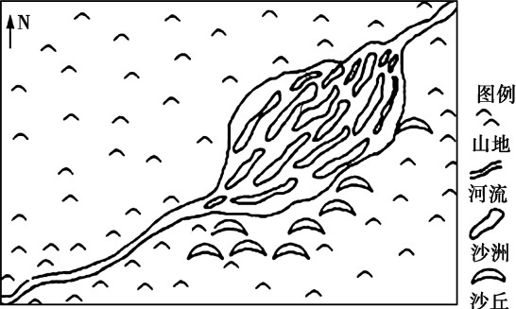青藏高原南侧的雅鲁藏布大峡谷是地球上最深的峡谷,全长504.6千米,最深处6009米,平均深度2268米｡ 受沿途岩性(软硬程度)的影响,宽谷与峡谷相间分布｡ 下图为雅鲁藏布江某段(自西南流向东北)河谷及周边学科网地貌图｡ 读图,完成19､ 20题｡
第 19、20 题图
- 图中宽谷形成所对应的岩性及所受的主要作用是A.坚硬 下蚀
- 坚硬 侧蚀
- 松软 下蚀
- 松软 侧蚀
- 该地盛行的风向最可能是A.东风
B.南风C.西风D.北风
二､ 选择题Ⅱ(本题共5小题,每小题3分,共15分｡每小题列出的四个备选项中只有一个是符合题目要求的,不选､多选､错选均不得分｡)
龙里猴子沟风景名胜区,距贵阳市中心28千米。猴子沟风景区主要有大面积的草原与草原中的峡谷
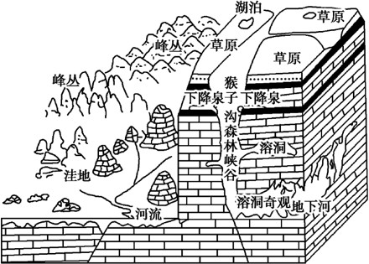､ 沟谷､ 峰林､ 峰丛､ 竖井､ 天坑､ 洼地等景观。下图为龙里高山草原地貌特征示意图。读图,完成21 题｡
第 21 题图

- 图示地区主要的岩石类型和该地的主要气候特征分别是
A.玄武岩、高温少雨 B.大理岩、高温多雨
C.石英岩、低温少雨 D.石灰岩、温暖湿润

河漫滩是指河道两侧在枯水期露出水面、洪水期被水淹没的地区。在其演变过程中，新的裸露、湿润的土地的形成，为树木的生长创造了条件。1968年，科研人员调查了美国小密苏里河（局部河段） 河漫滩上树木分布情况后绘制了树龄等值线分布图。读图,完成 22、23题。
- 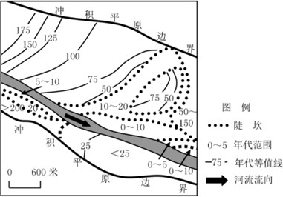图中陡坎最有可能是A.原来的河岸
第 22、23 题图
B.较早形成的土地C.地势较高的地区
D.泥沙沉积较厚的地区 23.该河段在调查前20年发生了
- 河道变宽变深B.右岸沉积较厚C.河流裁弯取直D.地壳持续抬升

右图为某地近地面垂直方向气温､ 气压分布示意图(虚线为等温面､ 实线为等压面)｡ 完成24､ 25
题｡
- 该地气温高低和空气垂直运动的判断正确的是A.较低 上升
- 较高 上升
- 较低 下沉

第 24、25 题图
- 较高 下沉
- 易形成这种大气物理状况的是A.夏季白天的内陆湖面
- 夏季夜晚的内陆湖面
- 冬季晴朗白天的城区
D.冬季晴朗夜晚的谷底

非选择题部分
三､ 非选择题(本大题共4小题;其中第26、27、28小题各10分，第29小题15分;共45分｡)
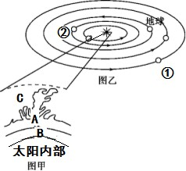26.(10分)读“太阳系部分结构图”，完成下列问题。 (1)将图乙中数字序号表示的天体名称填在下列横线
第 26 题图
上。① ▲ ，② ▲ 。 (2分)
- ▲ 和 ▲ 是太阳活动的重要标志，大体上以
▲ 年为周期。 (3分)
- 图甲中的 ▲ 层（填字母）抛出的高能带电粒子高速冲进两极地区的 ▲ （大气层），产生 ▲ 现象。(3分)
- 地球是太阳系中唯一一颗有生命存在的星球。图乙中能直观地反映出地球存在生命的有利条件是
▲ 和 ▲ 。(2分)

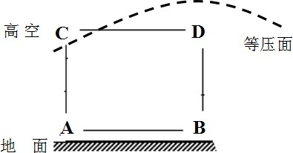27.(10分)下图为热力环流示意图（图中A、B为近地面上的两点，C、D分别为其对应高空中的两点）。读图，完成下列问题。
第 27 题图
- A、B两地温度较高的是 ▲ ，气流下沉的是 ▲ ；C、D两点为高压的是 ▲ ；这四点中气压最高的是 ▲ 。(4分)
- 根据上述判断，在图中加上箭头完成热力环流图。(2分) (3)A、B两地的天气状况：A ▲ ；B ▲ ；昼夜温差较小
的是 ▲ 。 (3分)
(4)如果是城市热岛环流，则A、B两地为市区的是 ▲ 。(1分)

28.(10分)新疆地貌景观丰富多彩，下图为新疆塔里木盆地区域示意图和部分景观图，回答下列问题。
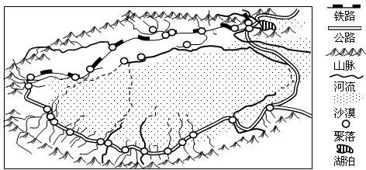
第 28 题图
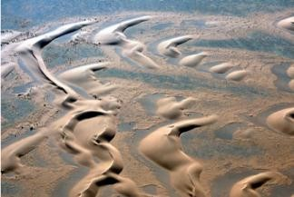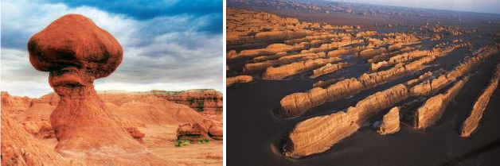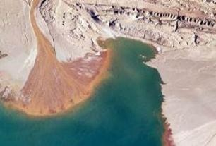
① ② ③ ④
- 图示地区降水特点是 ▲ ，图示①景观的形成与 ▲ 作用有关。(2分)
- 在图示景观中较理想的农耕场所是 ▲ （填数字），它的地貌名称是 ▲ ，其利于农耕的最主要因素是 ▲ 。(3分)
- ②景观地貌名称是 ▲ 地貌，③景观地貌名称是 ▲ 地貌，两者主要受 ▲ 作用形成。(3分)
- 简述该地区风沙对铁路的危害。(2分)
29.(15分)读图，完成下列问题。
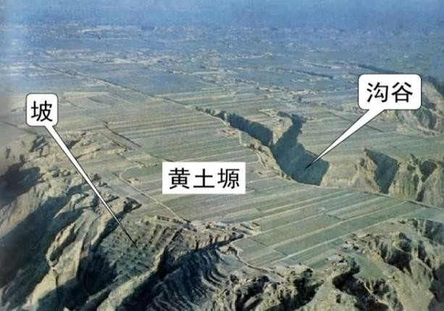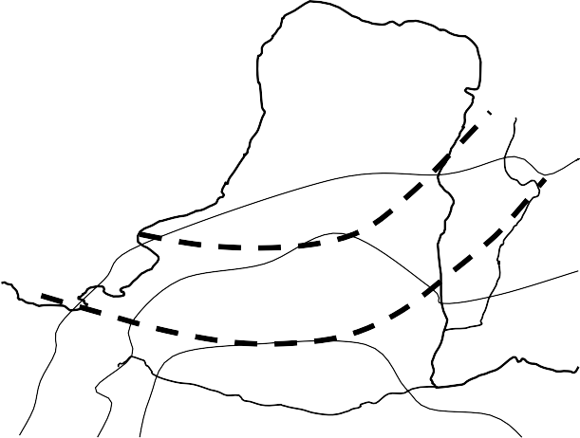材料一 图1为黄土高原地区部分地理事物分布图。
第 29 题图 2
1300
年太阳辐射总量(单位:kW· h/m²)
黄土颗粒粒径分界线
第 29 题图 1

105° |  |  | 11 | 0° | 40°
腾格里沙漠 | 沙  典  黏 | 型 | 乙  毛乌素沙地 带土  黄  甲土  黄  土 |  | 1500
 |  |  |  | 带
 |  |  |  |  | 1400
 |  |  |  | 带
 |  |  |  |  | 35°
 |  |  |  | 1300

材料二 黄土高原冲沟普遍发育，并且规模较大，长度可达数千米或数十千米，深度达数十米至百余米。图2为甲地地貌景观图（黄土塬为顶面平坦宽阔、周边为沟谷切割的黄土堆积高地）。
材料三 黄土高原水土流失的面积约50万平方千米，剧烈侵蚀面积为3.67万平方千米，占中国同类面积的89%，每年输入黄河下游的泥沙平均为16亿吨。
- 黄土高原地表由于 ▲ 作用表现出 ▲ 的地貌特点。这种地貌特点可能造成 ▲ 、泥石流等地质灾害。(3分)
- 利用下列哪些现代地理科学技术，可以对泥石流灾害进行预警预报、实时动态监测。 ▲ (多选)(2分)
A.RS B.GIS C.GNSS D.GPRS
- 黄土高原的黄土是第四纪的风尘堆积物，该时期的气温特点是 ▲ ；据图中信息推测当时该地区的主导风向并说明理由。(3分)

- 描述图中区域太阳辐射分布规律，并分析乙地太阳辐射较丰富的原因。(3分)

- 黄土高原水土流失严重，防治任务巨大。请针对甲地的黄土塬、坡和沟谷设计一个合理的治理方案。(4分)

之江教育评价2020学年第一学期高一期中联考(2020.11)

地理参考答案及评分标准
一､ 选择题Ⅰ(本题共20小题,每小题2分,共40分｡每小题列出的四个备选项中只有一个是符合题目要求的,不选､多选､错选均不得分｡)
题号 | 1 | 2 | 3 | 4 | 5 | 6 | 7 | 8 | 9 | 10
答案 | A | D | A | B | B | A | D | A | D | A
题号 | 11 | 12 | 13 | 14 | 15 | 16 | 17 | 18 | 19 | 20
答案 | A | B | B | B | C | B | A | C | D | D

二､ 选择题Ⅱ(本题共5小题,每小题3分,共15分｡每小题列出的四个备选项中只有一个是符合题目要求的,不选､多选､错选均不得分｡)
题号 | 21 | 22 | 23 | 24 | 25
答案 | D | A | C | C | A

三､ 非选择题(本大题共4小题;其中第26、27、28小题各10分，第29小题15分;共45分｡)
26.(10分)
(1)木星； 金星 (2分)
(2)黑子， 耀斑(可互换)； 11 (3分) (3)C； 高层大气； 极光 (3分)
(4)安全的宇宙环境(同向、共面、近圆)； 日地距离适中 (2分)

27.(10分) C D
(1)B， A， D， A (4分)
- 看右图 (2分)
- 晴朗、 阴雨、 B (3分) A B
(4)B (1分)

28.(10分)
- 干旱 风力堆积 (2分)
- ④ 冲积扇 水源 (3分)
- 风蚀蘑菇 雅丹 风力侵蚀 (3分)
掩埋铁路，造成路基风蚀(风沙作用于路基时，会造成路基风蚀。路基本身又是风沙前进的障碍物，可以导致风速降低，在线路上形成漩涡，致使沙粒无法前进，在路基附近堆积，掩埋铁道线路。) (2分)
29.(15分)
(1)流水侵蚀 千沟万壑 滑坡 (3分) (2)ABC(全选对给2分，选对2个给1分)
(3)寒冷 西北；由西北向东南沉积物颗粒越来越细 (3分)
(4)(东)南向(西)北递增；乙地降水少，大气对太阳辐射的削弱作用弱，太阳辐射强。 (3分) (5)塬：平整土地，植树种草(学科网植树造林) (1分)
坡：陡坡植树种草(植树造林)，固坡；缓坡建水平梯田。 (2分) 沟：建坝拦蓄泥沙、打坝淤地等 (1分)
(本题言之有理即给分)

